Муниципальное дошкольное образовательное учреждение

«Детский сад №185»

Ленинского района г. Саратова

КОНСПЕКТ

ЭКОЛОГИЧЕСКОГО РАЗВЛЕЧЕНИЯ

(старший дошкольный возраст)

на тему: «ПРАЗДНИК ПТИЦ»

Подготовила: воспитатель

2 квалификационной категории

Стукалина Галина Владимировна

Программное содержание:
Продолжать расширять представления детей о природе, птицах, используя разнообразные фольклорные формы: загадки, песни, частушки, игры.
Закреплять умение находить и узнавать зимующих птиц (воробьи, синички, ворона, снегирь, голуби) и перелетных птиц (соловей, ласточка, грач, скворец). Формировать эстетическое отношение к окружающему миру. Воспитывать любовь и бережное отношение к природе, птицам.

Словарная работа:
Обогащать словарный запас детей.
Активизировать словарь детей пословицами, загадками, стихами.
Закреплять умение поддерживать беседу, активно принимать участие в диалоге.

Предшествующая работа:
Проводились наблюдения за птицами на прогулках, отмечали их внешний вид, повадки.
Разучивали стихи, песни, танцы, игры. Читали рассказы, сказки о птицах, инсценировали их. Рассматривали демонстрационный материал: «Птицы».

Оборудование:
Зал оформлен в виде леса (берёзки, ёлочки, цветы).
Костюмы, шапочки птиц, мышат, кота.
Музыкальное сопровождение: «Звуки леса», «Пение птиц», восточная мелодия, «Соловей» - муз. Алябьева и др., демонстрационный материал «Птицы».

Организация и методика проведения развлечения.
(Дети заходят в зал, садятся на стульчики. Звучит музыка, пение птиц, звуки леса. Дети поочередно в костюмах птиц «залетают» в зал)

Вед: По всем лесам, по всем садам
Сегодня новоселье.
И птичий звон ,и птичий гам
На улице весенней.
И забывать никак нельзя
О том, что птицы нам друзья.
Дорогие гости, мы рады вас приветствовать на нашем развлечении по экологии, которое мы назвали «День птиц». (Дети здороваются с гостями)

Исполняется песня: «Эко-экология»

(звучит восточная музыка, залетает птица Сирин)

Сирин: Я-птица Сирин,
Из волшебной сказочной страны.
Летела к вам через моря, прослышала
Про ваш праздник птиц.
Хочется и мне узнать, а как же
Называются птицы в ваших краях.

Вед: А сейчас мы их вам представим.

1 реб: Птицы пташечки
Прилетели к нам
Весну солнечную возвестили вам.

2 реб: Пой-ка, подпевай-ка,
Десять птичек- стайка.
Эта птичка –соловей
(птичка кланяются)
Эта птичка- воробей,
Эта птичка- жаворонок
И синичка рядом с ней.

3 реб: Эта птичка – скворушка,
Серенькое перышко,
Это- дятел, наш приятель
Голубь, зяблик и снегирь,
А еще одна – кукушка,
На весь лес поет подружка.

Вед: Как мы рады вам, друзья,
Будьте с нами вы всегда.

Сирин: Я вижу, что в вашей стране, не так тепло,
Как в моих краях. А как же зимой?
Ведь снег и мороз. Холодно, голодно!
Неужели птицы гибнут?

Вед: Нет, птица Сирин, сейчас мы тебе расскажем и объясним, что птицы делятся на зимующих и перелетных. Давайте, ребята, вспомним птиц, улетающих в теплые края.

Дети: Соловей, ласточка, грач, скворец, дрозд.

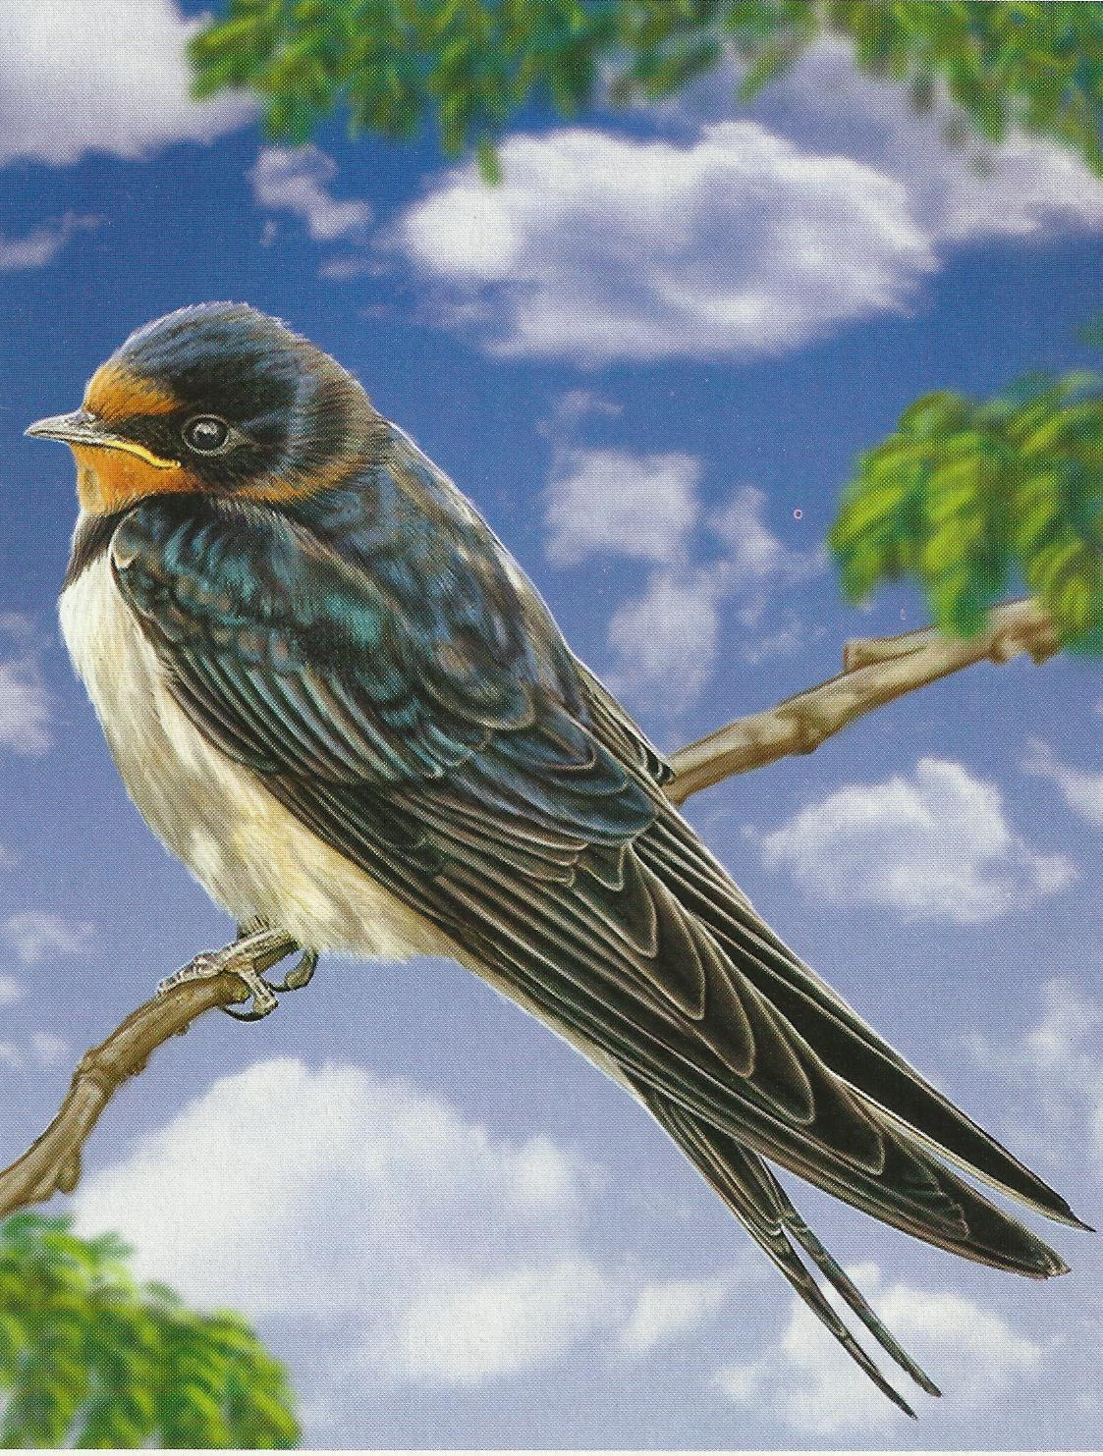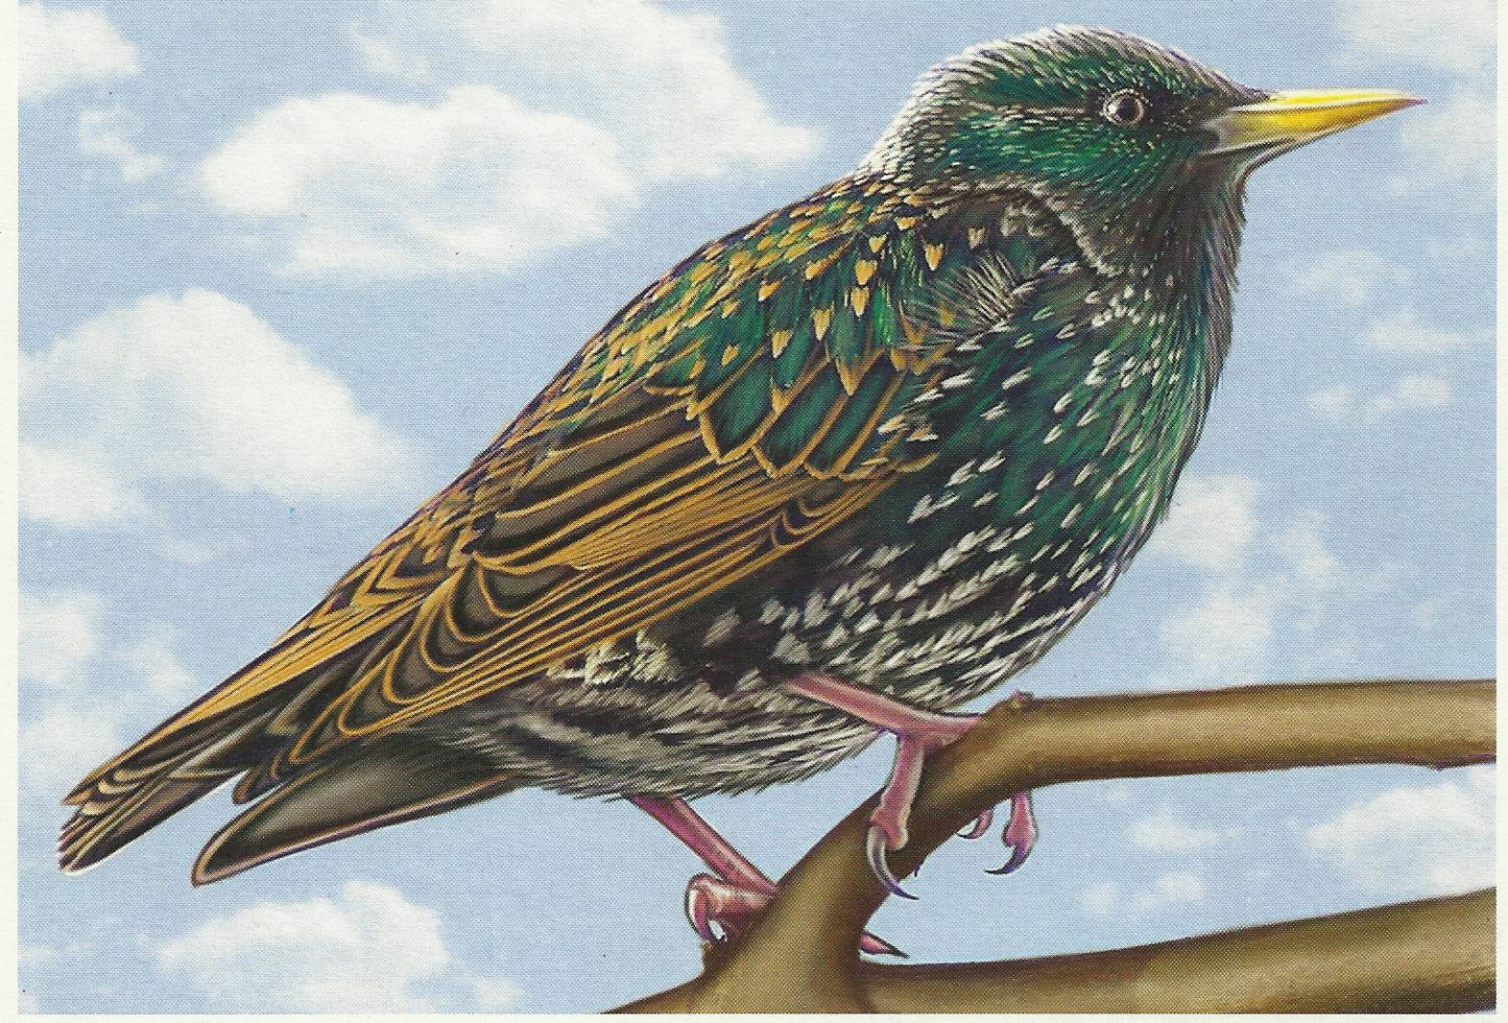

Вед: Ребята, а какие птицы зимуют вместе с нами?
Дети: Воробьи, синички, вороны, голуби, снегири.

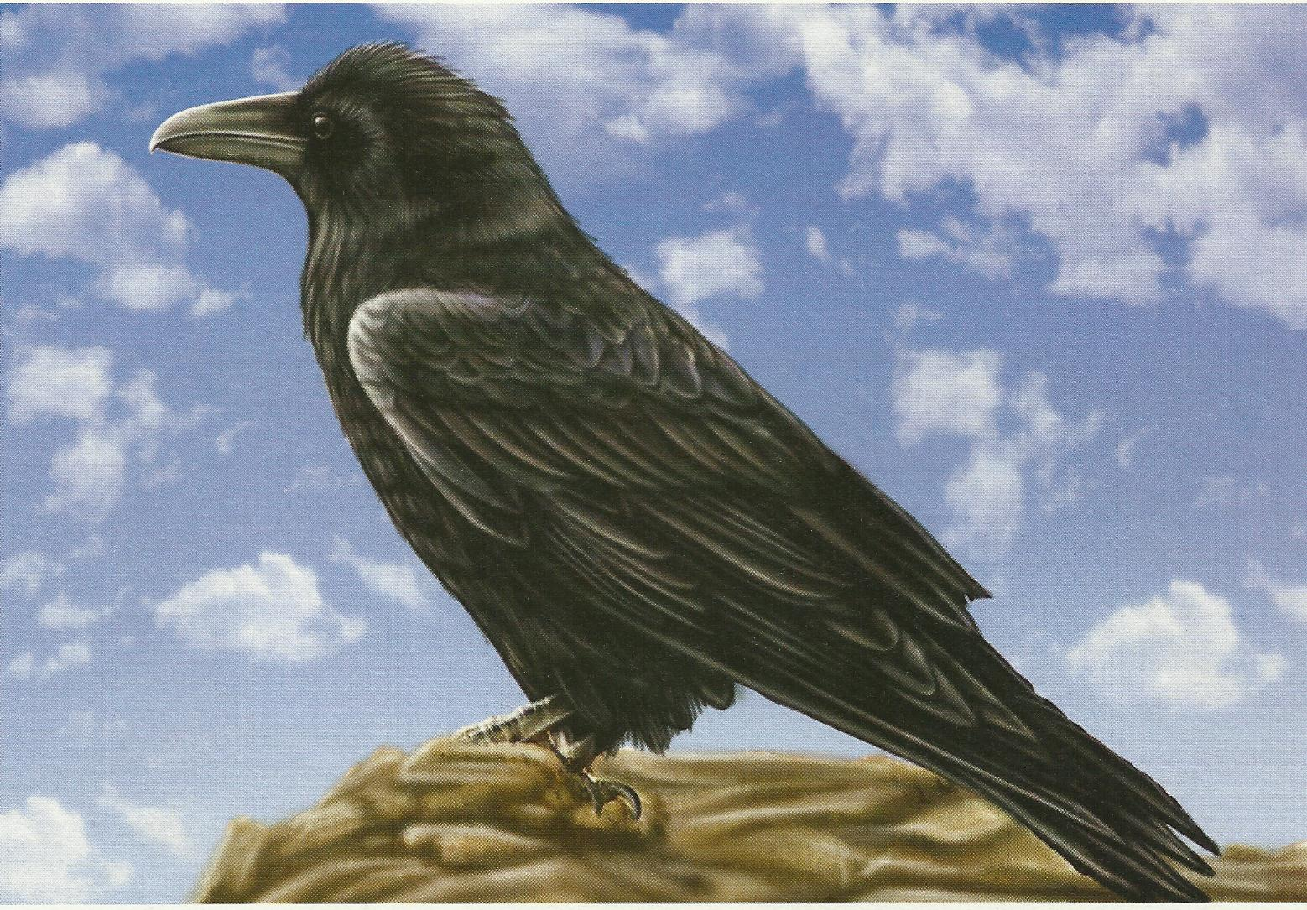

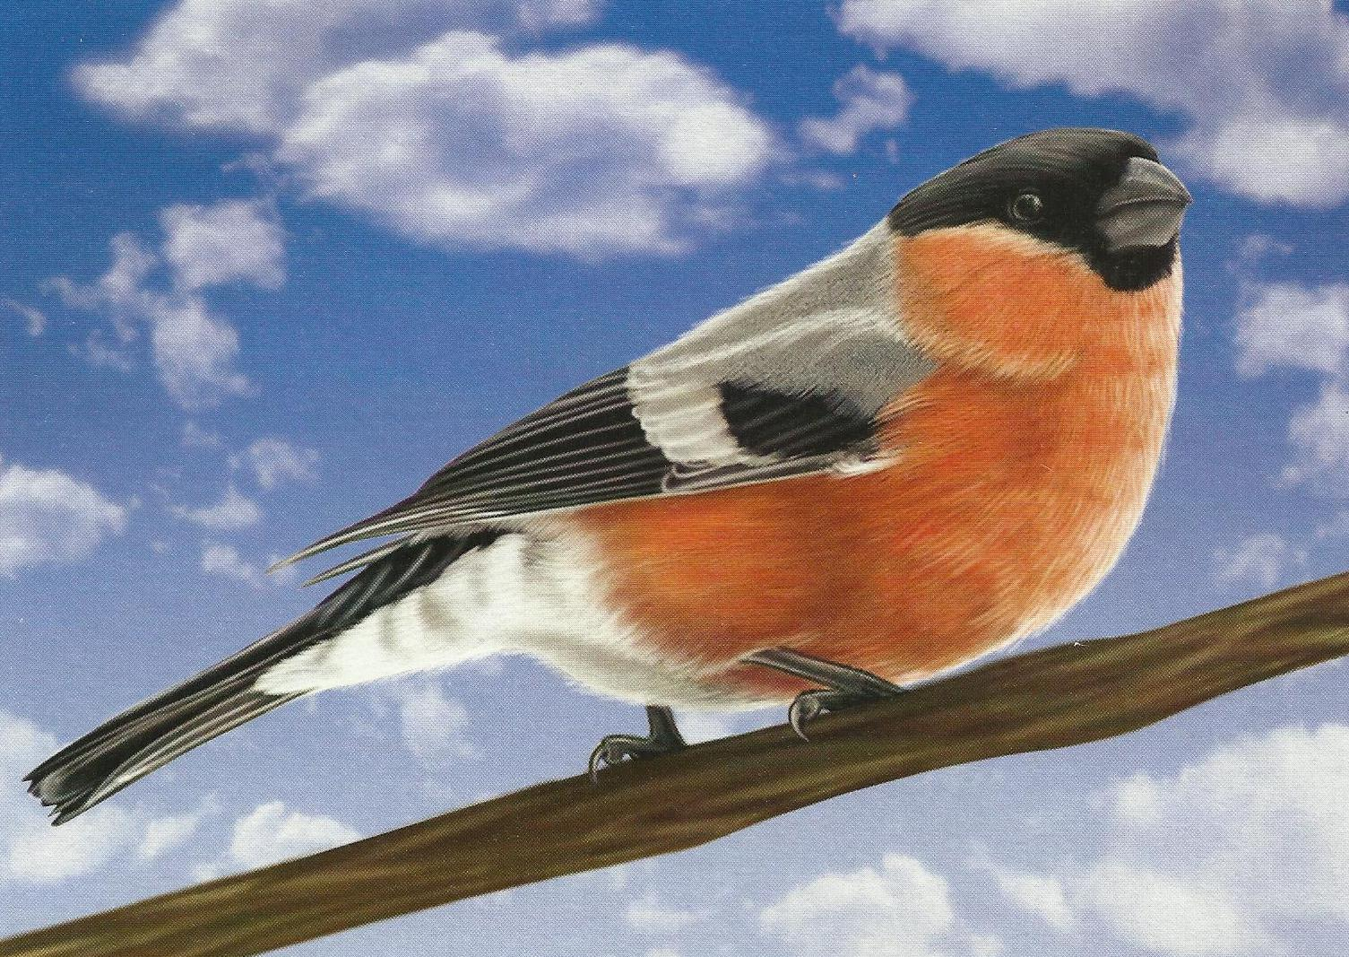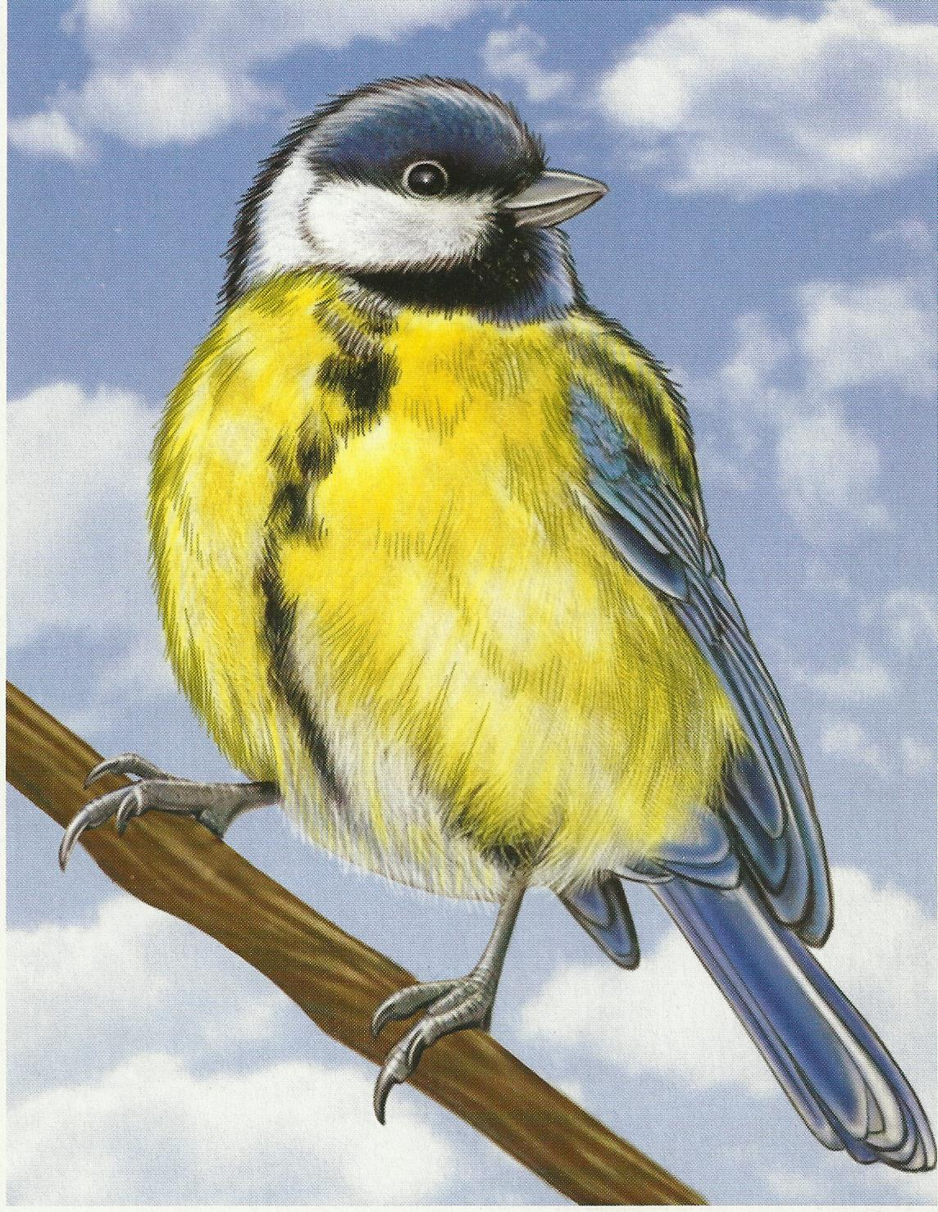

Вед: А весной, в марте начинается прилет птиц. В этом месяце мы с ребятами должны помогать маленьким пернатым друзьям.

Сирин: А как вы им помогаете?

Дети: Вешаем на деревья птичьи домики, устраиваем бесплатные столовые, чтобы птицы могли в любое время прилететь и поклевать зерна и крошки.

Сирин: Какие ребята вы молодцы! Я оставляю вам на память одно перышко. А мне пора. Спасибо за всё!

Вед: А мы продолжаем. А где же ещё устраивают себе птицы квартиры? Давайте у них спросим!

Зяблик: Я – зяблик, селюсь в садах, парках и лесах.

Жаворонок: Я – жаворонок, строю своё гнездо на земле, на камнях.

Вед: А скворцы живут в скворечниках, которые для них строят люди. И сейчас поиграем в игру »Скворушки»

Игра: «Скворушки»

Вед: Белобокая сорока
Пролетала мимо нас.
Пролетала издалека
Не сказала, где была,
Но зато она, ребятки,
Очень хитрые загадки
На хвосте нам принесла.
Любите загадки отгадывать? Слушайте!

Он общепризнанный артист
В лесах, в садах, под крышей
Его художественный свист
По вечерам мы слышим.
Как солнышко садится,
Как вечер настаёт,
Взлетает он повыше
И трель свою ведёт!
Кто это? .. . (соловей)
Сейчас вы услышите произведение русского композитора Алябьева «Соловей» .(ребёнок-соловей подыгрывает на треугольнике)

Вед: Послушайте следующую загадку:
А это кто же, слышишь?
Стучит, не устаёт!
Деревья кто же лечит,
Здоровья им даёт?

Дети: Дятел!

Вед: Конечно, дятел-это он!

Дятел: Дятел ствол долбит порою.
Ищет он себе обед.
Под коричневой корою
Притаился короед.
А –а - так вот ты где приятель!
Я ищу тебя как раз.
Короеда клюнул дятел
И сосну большую спас.

Вед: Вот видите, какая полезная птица- дятел!
А от чего и от кого мы защищаем птиц?

Дети: От холода, голода, хищных зверей, птиц- ястреба, сокола.
Вед: Правильно. А птица Сирин оставила нам вот это красивое соколиное перо. Вставайте в круг, детвора, нас ждёт весёлая игра!

Игра « Сокол»

Кукушка: Птичьи трели –это музыка,
И капели –это музыка,
А мы споём для вас частушки,
Открывайте ваши ушки.
Слушайте внимательно,
Хлопайте старательно!
(Птицы поют частушки)

1 К нам ворона прилетела
И на веточку присела.
В синих бусах и косынке
Хороша как на картинке.

2. На березе сидит дятел
Книжки вслух читает,
Прилетел к нему медведь,
Слушает, вздыхает!

3. Под забором две кукушки
Жарили варенье,
А скворцы варенье съели,
Просто –объеденье!

4.Дятел плохо видит днем,
Потому что с фонарем.
Он однажды заблудился
И фонарик пригодился!

5. Мы пропели вам частушки,
Хорошо ли, плохо ли,
А теперь мы вас попросим,
Чтоб вы нам похлопали!

Вед: Какие замечательные частушки! А вот ещё одна загадка:
«Чик- чирик, к зернышкам прыг!
Клюй, не робей!
Кто это?»…(воробей)

Воробей: Я – веселый воробей!
Я сегодня – дискжокей!
Приглашаю я всех встать
И со мной потанцевать!

Танец: «Воробьиная дискотека»
(заходит кот Леопольд и поёт песню)

Леопольд: Я иду и пою обо всём хорошем
И улыбку свою я дарю прохожим.
Вот уходит зима и весна приходит,
До чего ж, ребята, это хорошо!

Вед: Кот Леопольд, наши пернатые друзья напуганы!
Они бояться кошек!

Леопольд: В этой сказке я другой –добрый, чуткий, золотой.
Я самый добрый кот на свете, меня за это любят дети!

Вед: Тогда вы наш гость сейчас,
Оставайтесь на празднике у нас.
(забегают мышата с рогатками, танцуют)

1.мышонок: Ну, что наверное, нам мышатам очень рады вы ребята!
Мы приготовились к прилёту пернатых друзей,
Прибежали с рогатками поскорее
Мышки вылезли из норки,
Мышки очень есть хотят,
Берегитесь, птички ,нас мышат!

2.мышонок: Здесь наш – Кот Леопольд!
Хвост за хвост! (кричит, топает ногами)

1.мышонок: Глаз за глаз!(грозит кулаками)
Подлый трус!

Леопольд: Ну, что вы расшумелись?! Всех напугали, испортили хорошее настроение.
Ребята, давайте жить дружно!

Голубь: Раз у них рогадка-
Не будет здесь порядка!
Придётся нам отсюда улетать!

Вед: Нет ,нет! Без вас милые птицы
Наши сады и парки пропадут!
Кто, ребята, назовет этих злых
Вредителей наших зеленых насаждений?

Дети: Жуки, гусеницы, мошки, тля, насекомые.

Вед: Правильно, без птиц нам не прожить!
Прекратите им вредить!

Леопольд: Гнёзда вы не разоряйте!
Птичьих домиков- не трогайте!
Яичек теплых не берите,
Птиц, друзья, вы берегите!
Ребята, давайте жить дружно!

1.мышонок: Нет, мы не будем разорять!
Вот слово всех мышат!
Пусть птичьи песенки опять
В саду у нас звенят!

2.мышонок: Милые птицы!
Вы-с нами, мы-с вами!
Будем соседями, будем- друзьями!

Вед: Наша планета Земля
Очень щедра и богата:
Горы, леса и поля-
Дом наш родимый, ребята,
Солнышко рано встаёт,
Лучиком день зажигает.
Весело птица поёт
Песнею день начинает.

Ребёнок: Милые птицы!
Мы ждем ваших песен,
С ними мир добрей и весел!
С вами на свете приятнее жить!
Будем же с птицами люди дружить!

Танец: «Ты проснёшься на рассвете».

Вед: Вот и подошло к концу наш экологический праздник.
Давайте подарим всем птичек- невеличек с секретом!
Кому что принесет птичка, то и сбудется:
Зернышко- сытая веселая жизнь,
Денежка- богатство,
Травка- обновка,
И вам, ребята, подарки- жаворонки.
Всем спасибо за внимание,
Дружно скажем
Дети: «До свиданье!»

